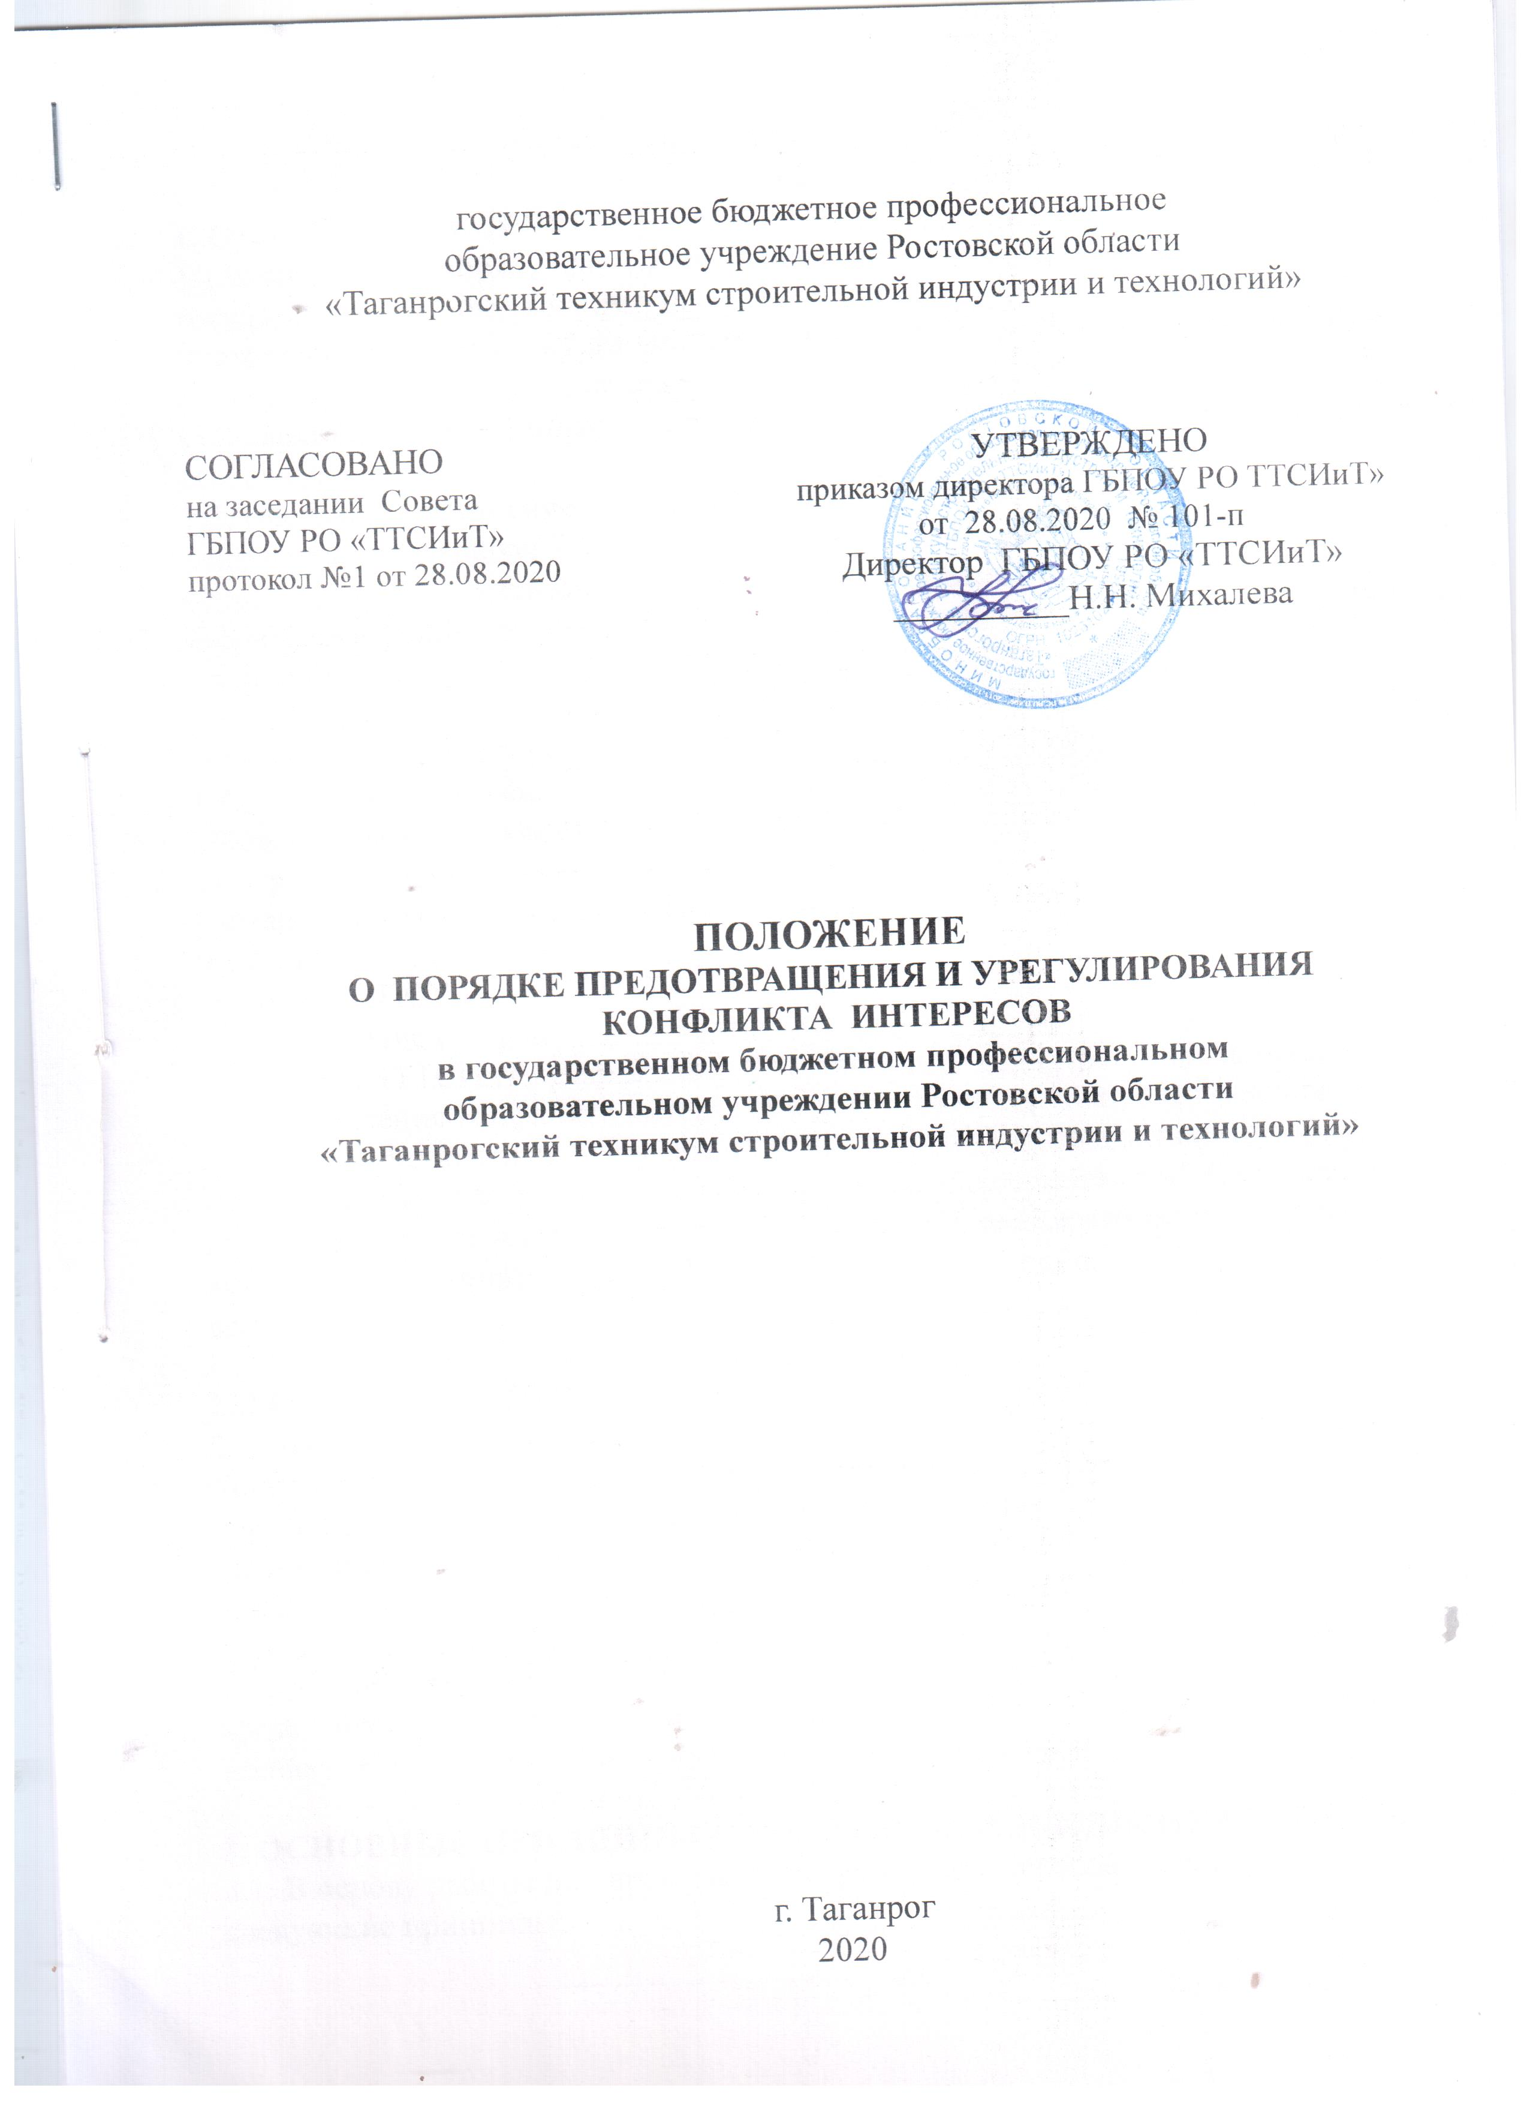

1. Общие положения.
1.1. Настоящее Положение устанавливает порядок создания, организации работы,принятия решений Комиссии по урегулированию споров между участникамиобразовательныхотношений(далее - Комиссия) в государственном бюджетном профессиональном образовательном учреждении Ростовской области «Таганрогский техникум строительной индустрии и технологий» (далее ГБПОУ РО «ТТСИиТ» или техникум).
1.2. Комиссия создается в соответствии со статьей 45 Федерального законаот 29.12.2012 № 273-ФЗ «Об образовании в Российской Федерации» в целяхурегулирования разногласиймежду участникамиобразовательных отношений ГБПОУ РО «ТТСИиТ» по вопросам реализации права на образование, в том числе в случаях возникновения конфликта интересов педагогического работника, применения локальных нормативных актов, обжалования решений о применении к обучающимся дисциплинарного взыскания.
1.3. Комиссия в своей деятельности руководствуется Конституцией РоссийскойФедерации, Федеральным законом от 29.12.2012 № 273-ФЗ «Об образовании в Российской
Федерации», Федеральным законом от 24.07.1998 №124-ФЗ «Об основных гарантиях прав
ребенка в Российской Федерации» и иными нормативными правовыми актами Российской
Федерации.
1.4. К участникам образовательных отношений относятся: обучающиеся, родители(законные представители) несовершеннолетних обучающихся, педагогические работники
и их представители, техникум.
2. Порядок создания и организация работы Комиссии.
2.1. Комиссия создается в составе шести человек по три представителя, родителей (законных представителей)обучающихся, работников техникума.
- Представители от родителей (законных представителей) обучающихся избираются на Собрании родителей.
2.3. Представители от работников техникума избираютсяна Общем собрании работников ГБПОУ РО «ТТСИиТ».
2.4. Положение о Комиссии и ее состав утверждается приказом директора техникума.
Директор ГБПОУ РО «ТТСИиТ» не может входить в состав Комиссии.
2.5. Срок полномочий Комиссии составляет 1 год. По окончании срока полномочий
Комиссии члены Комиссии не могут быть переизбраны на очередной срок.
2.6. Досрочное прекращение полномочий члена Комиссии осуществляется
в следующих случаях:
- на основании личного заявления члена Комиссии об исключении из его состава;
- в случае отчисления из техникума обучающегося, родителем (законным представителем) которого является член Комиссии;
- в случае завершения обучения в техникуме обучающегося, родителем (законным представителем) которого является член Комиссии;
- в случае увольнения работника техникума - члена Комиссии;
- в случае отсутствия члена Комиссии на заседаниях Комиссии более трех раз - на основании решения большинства членов Комиссии.
2.7.Члены Комиссии осуществляют свою деятельность на безвозмездной основе.
- Заседание Комиссии считается правомочным, если на нем присутствует не менее одного представителя от указанных в пункте 2.1 настоящего Положения.

2.9.Первое заседание Комиссии проводится в течение трех рабочих дней с момента утверждения состава Комиссии.
- На первом заседании Комиссии избирается председатель и секретарь Комиссии путем открытого голосования большинством голосов из числа членов Комиссии.
2.11. Руководство Комиссией осуществляет председатель Комиссии. Секретарь
Комиссии ведет протокол заседания Комиссии, который хранится в техникуме три года.
2.12. Заседания Комиссии проводятся по мере необходимости. Решениео проведении заседания Комиссии принимается председателем Комиссии на основанииписьменного обращения участника образовательных отношений (далее - обращение)в Комиссию, не позднее трех рабочих дней с момента поступления указанного обращенияв Комиссию.
2.13. В обращении в обязательном порядке указываются фамилия, имя, отчестволица, подавшего обращение; почтовый адрес, по которому должно быть направленорешение Комиссии; факты и события, нарушившие права участников образовательныхотношений; время и место их совершения; личная подпись и дата. К обращению могутбыть приложены документы или иные материалы подтверждающие указанныенарушения. Анонимные обращения Комиссией не рассматриваются.
Обращение регистрируется секретарем Комиссии в журнале регистрации поступивших обращений.
2.14. Комиссия принимает решения не позднее тридцати календарных дней
с момента поступления обращения в Комиссию.
3. Порядок принятия решений Комиссии.
3.1. Все члены Комиссии при принятии решения обладают равными правами.Комиссия принимает решение простым большинством голосов членов, присутствующих
на заседании Комиссии.
3.2. В решении Комиссии должно быть указано: состав Комиссии; место принятияКомиссией решения; участники образовательных отношений, их пояснения; предметобращения; доказательства, подтверждающие или опровергающие нарушения; выводыКомиссии; ссылки на нормы действующего законодательства, на основании которыхКомиссия приняла решение; сроки исполнения решения Комиссии, а также сроки порядок обжалования решения Комиссии.
3.3. Решение Комиссии подписывается всеми членами Комиссии,присутствовавшими на заседании.
3.4. Решение Комиссии обязательно для исполнения всеми участникамиобразовательных отношений и подлежит исполнению в сроки, предусмотренныеуказанным решением.
3.5. Решение Комиссии может быть обжаловано в порядке, установленномдействующим законодательством.

4. Права и обязанности Комиссии:
4.1. Комиссия вправе приглашать на заседания и заслушивать участниковобразовательных отношений, имеющих отношение к фактам и событиям, указаннымв обращении, а также запрашивать необходимые документы и материалы дляобъективного и всестороннего рассмотрения обращения.
Неявка указанных лиц на заседание Комиссии либо их отказ от дачи пояснений, документов и материалов не являются препятствием для рассмотрения обращения или информации по существу.
4.2. Комиссия обязана рассматривать обращение и принимать решение всоответствии с действующим законодательством, в сроки, установленные настоящим
Положением.

